淺談「線上百科全書」─ Grolier Online
5200萬言(七套)線上版百科全書 就在 http://go.grolier.com

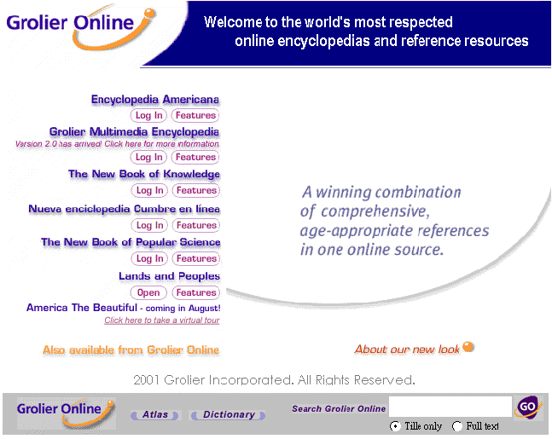
GROLIER ONLINE(葛羅里線上資料庫)係目前網際網路中最大的參考性資料庫.1998,1999,連續兩年榮獲ALA(美國圖書館學會)Booklist Editors' Choice ----Top of the List winner首獎. GRLIER ONLINE(葛羅里線上資料庫)包含7種Encyclopedias(百科全書),已將傳統的參考工具書從圖書館的書櫃上.經由Internet以更便捷,更易於存取的方式,傳輸到每個人的P/C裡,24小時不停斷地提供隋時更新,更廣泛且更高品質的參考咨詢檢索服務.
Easy to Access 隨時隨地都可檢索存取,不必遠赴圖書館抱著厚重的書翻閱查詢.
Sharing Electronic Resources 以低於一套傳統紙版百科全書之價格,卻能提供全校園
數千名師生更便捷的諮詢服務.
Research Skill您將發覺她"Know It All" [廣度足] &也將體會她"In-Depth" [深度夠].
-- 幾乎任何資訊都可查詢得到;
-- 每個主題具教授署名之權威性,欲做更進一步的Further Study,則有其資料庫內連(Hyperlinks)之Relative Articles,以及外穿(Hyperlinks)到切題相關之其他專業或學術網站、期刊全文.將促使師生更善用資源,養成Research Skill,深化(校園)學術研究風氣.
International Horizon 7個Databases,20個子資料庫,結合了11725位權威學者,編撰了108,200篇大主題知識全文,又有236,800超連結到即時的免費學術網站.遠遠勝過紙版或光碟版百科全書所能給予的,GROLIER ONLINE 以其更易於存取,更廣泛、即時且高品質的資訊,24hrs為大學Campus裡所有學子提供無涯的服務,期能將傳統藏閣之名書,立現於師生之左右.上線即有益,排難解惑,足知之渴.更時能博引(Hyperlinks)以旁蒐(Relative-Articles),收研讀之宏效,此同時,亦已達增強外語提昇國際視野之鵠的.
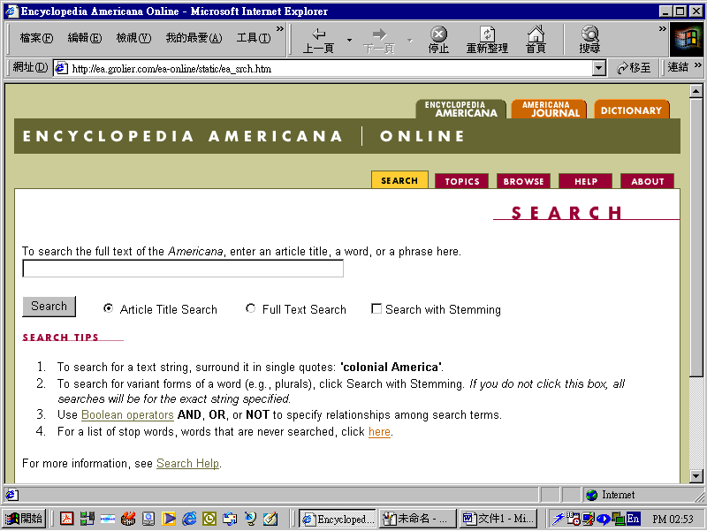
概述 Grolier Online葛羅里線上資料庫
(一)、Encyclopedia Americana Online
大美百科全書 線上資料庫 EAOL源自172年悠久歷史之大美百科全書，由6500位專家學者負責編纂，收錄45,000篇大主題全文及其圖片，內容涵蓋528種多元化學術領域，6,100筆參考書目資料，155,000個超連結至與各主題相關之學術或專業網站(Internet Links)，另附一個每週出刊的子資料庫─大美百科線上新聞週刊(Encyclopedia Americana Journal)。資料庫全文每季更新，超連結(Internet Links)每月更新。此資料庫為一學術參考性資料庫，乃為更深入之研究諮詢而設計，適合教師、研究生、大學生及專業人仕使用。

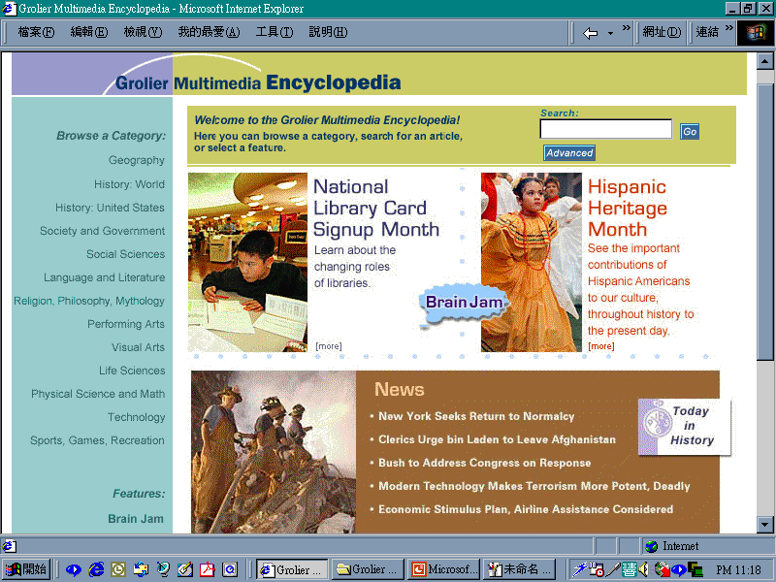
(二)、Grolier Multimedia Encyclopedia Online
葛羅里學術百科全書 線上資料庫

GMEOL係史上第一部光碟版與線上版百科全書，取材自有20年歷史一直居參考工具書首獎的美國學術百科全書，由2,900位專家學者編纂，收錄38,000篇大主題全文，文筆淺顯、檢索便捷、具豐饒亮麗之多媒體素材為其特色，16,600筆參考書目，資料庫內具100,000個以上相關主題之超連結(Article to Article Links)，另有55,000個超連結(Internet Links)至與各主題相關之學術及教育網站。另外提供了三個即時更新的子資料庫：(1)Brain Jam E-Zine─多媒體學園天地、係新聞性及教育性之即時電子週刊，(2)Interactive Atlas─830幅電子互動地圖│另含16,000個超連結，(3)Timeline─世界史資料庫。資料庫全文每月更新，超連結每週更新。此資料庫適合中小學教師及年輕之高中生、大專學生及一般人仕使用。

(三)、The New Book of Knowledge Online 新知識百科全書 線上資料庫

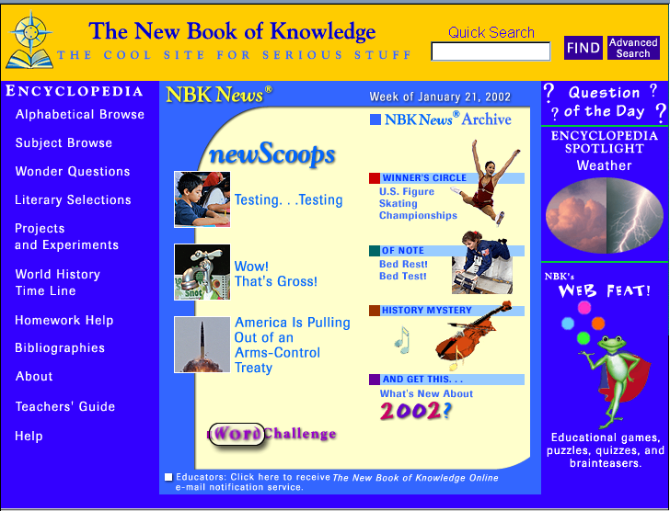

新知識百科全書 線上資料庫
NBKOL源自具90年歷史之紙版新知識百科全書，半世紀以來，NBK一直是美國中、小學教師及學生家長為K-8(幼稚園─國小─國中)的學生做準備的最佳參考工具書。文筆淺顯、圖解精緻、內涵生動活潑，深受學生與家長的喜愛及全球教師的推崇，被譽為最好的兒童與青少年百科全書。1,888個權威學者、教育專家編纂了9,500個大主題全文及其圖解，亦篩選提供了適合兒童閱讀的8,000個超連結(Web Links)至與各主題相關之教育網站。每一網頁皆附有教師與家長指南、線上即查兒童辭典。另外每週出刊的新知週刊(NBK NEWS)，其獨家新知報導─(NewScoops)及(Lesson Plan)亦提供教師、家長與孩子們最適當的互動與學習。資料庫全文每季更新，超連結每月更新。此資料庫適合所有中小學之學生及教師們共同使用。

(四)The New Book of Popular Science Online
科學新知百科全書 線上資料庫
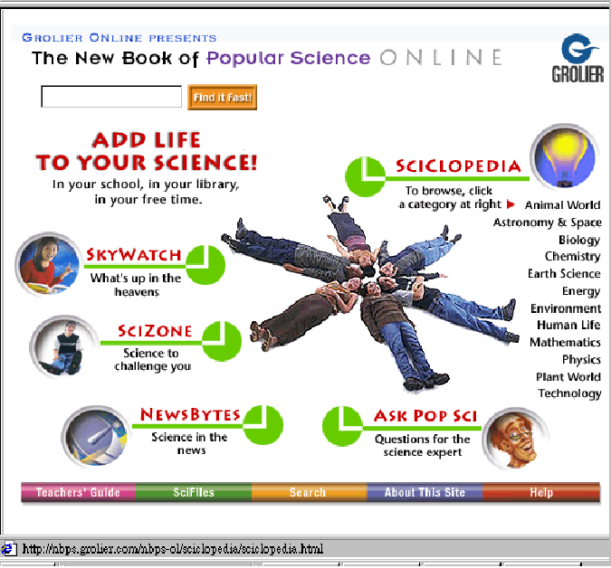

NBPS乃是具80年歷史的科學參考工具書，線上版(NBPSOL)方於2000年5月正式上線啟用。資料庫含七個部份：
(1) Sciclopedia「科學新知百科全書」、內容涵蓋科學與科技領域，十二門類的400
餘個主題，並引薦連結了2,600個科學專業網站及提供了550筆參考書目。
(2) Teachers’ Guide「教師指南」。
(3)SciFile「科學檔案」。以上三部份每季更新。
(4)Sci zone「科學趣味遊戲」。
(5)Ask Pop Sci「諮詢科學家」。
(6)Sky Watch「觀星族」。
(7)News Bytes「每週科技新知」。以上四個部份則每週出刊並存檔可供檢索。

(五)、Lands and Peoples Online 國土與民情 線上資料庫
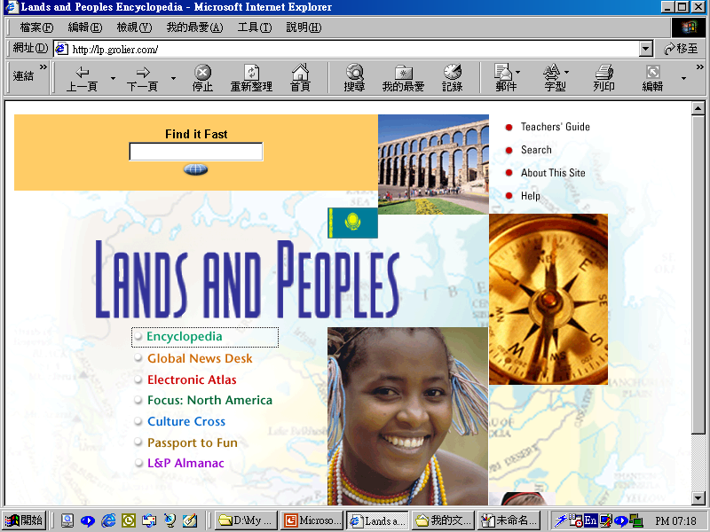
75年歷史之紙版之「國土與民情」(LPOL)一直是提供各級學校及公私立圖書館最方便的史地參考工具書，亦是教育界普遍使用之Encyclopedia of Country, Geography, Culture, & Current Event.(國家、地理、文化、當今事件之百科全書)。線上版於2000年11月上線啟用，含以下8個部分：
‧Encyclopedia(百科全書)─近300個國家或組織之主題全文，連結了2500個切題相
關之專業網站，全文每季更新，網站連結每月更新。
- Global News Desk(地球村新聞週報)─每週重大新聞事件報導，並存檔供往往後檢索。
- Electronic Atlas(電子互動地圖)─350幅電子地圖，另含Associated Maps(子地圖)、
Flags(國旗)、Fact Boxes(速見表)。
- Focus-North America(北美焦點)─美、加地區各省主題之特別報導，其網站連結強調於各州(省)大學、歷史文化、特殊文物之內涵。
- Culture Cross(文化對比)─獨創之分割畫面，並存評比兩國(兩州)之土地、人民、經濟、歷史、政府…..等。
- Passport To Fun(遊戲地球村)─含拼字、謎語、拼圖、簡答測驗、腦筋急轉灣、遊戲等多種地理文化趣味題材。
- L&P Almanac(國土與民情年鑑)─含各類重要統計及速見表，史、地術語表…等。
- Internet Index(相關網站連結)─2500個經專家篩選、評註、推薦之專業網站連結。
資料庫全文每季更新、網站連結每月更新、Global News Desk每週出刊並存檔供檢索。

(六)、Nueva Enciclopedia Cumbre En Linea西班牙文百科全書線上資料庫

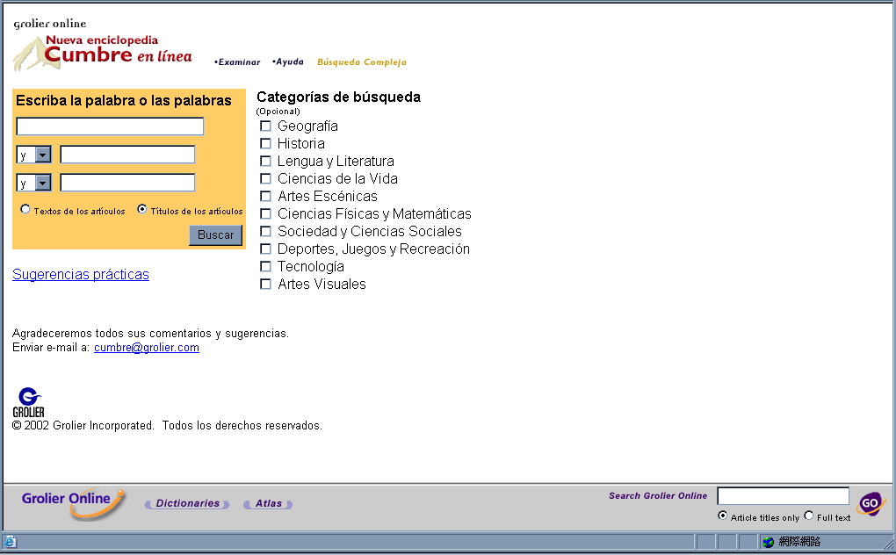

NECEL是當今世上唯一之西班牙文百科全書，線上版於2000年4月正式上線啟用。資料庫內含15,500個大主題全文，多達600萬言、6000個資料庫內互動之連結、15,000個切題之專業學術網站連結、7500幅圖片及影音檔、300幅西班牙文地圖。主題全文每季更新、網站連結每月更新，另附線上即查西班牙字典，NECEL誠乃線上唯一之拉丁文化寶庫。

(七)、America The Beautifu Online美哉!阿美利堅線上資料庫
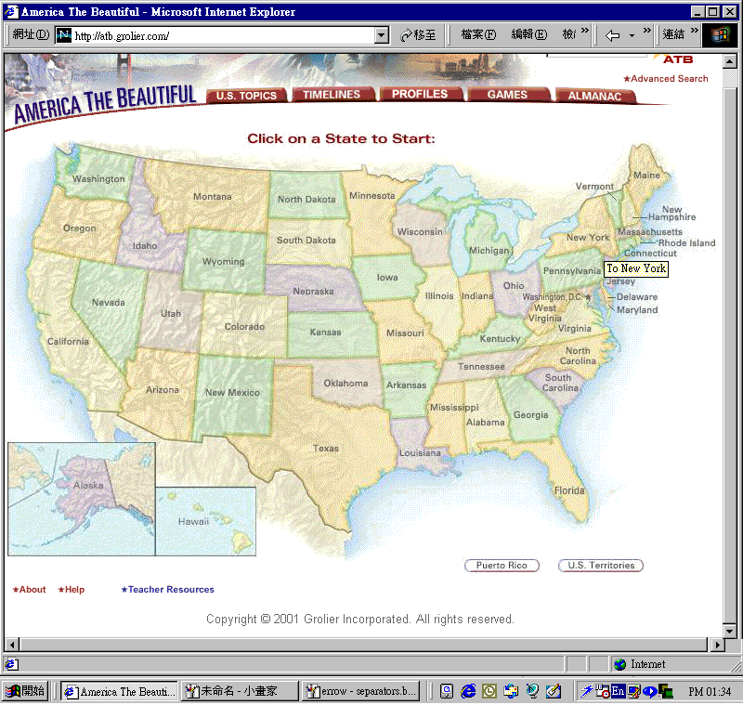

ATBOL是目前唯一逐一介紹美國美國政府組織、五十個州、及其特區之線上資料庫。內容涵蓋美國及其各州歷史、經濟、政府組織、城市、地理、河川湖泊等地形、風俗文化、教育及名人堂。此參考資源為各級圖書館奠下最重要之美國史地館藏基礎,並即時提供各州最新之史地及文化資訊。1000個大主題全文，250國家公園及觀光勝地、2500風景區攝影圖片、400幅地圖，並連結了1000個相關之學術及教育網站Weblinks。主題全文每季更新、網站連結每月更新。

